Documentatie Datastructuur RHCe Topografisch Historische Atlas

Dit document geeft uitleg over de datastructuur, datastructuren in de database, voor de topografisch historische atlas (THA) van het Regionaal Historisch Centrum in Eindhoven (RHCe).

Legenda
Bij de diagrammen die verder in het document getoond worden hoort de volgende legenda.
We nemen onderstaande datastructuur als voorbeeld:

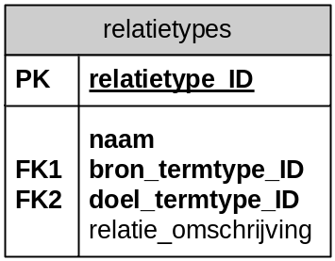

relatietypes : naam van de datastructuur
PK : primaire sleutel aanduiding
relatietype_ID : attribuut als primaire sleutel
naam : attribuut
FK1/FK2 : primaire sleutel uit een andere datastructuur
relatieomschrijving : attribuut

vetgedrukte attributen moeten worden ingevuld, de niet vetgedrukte zijn optioneel

datastructuur 1 datastructuur 2

relatie tussen 2 datastructuren : datastructuur 1 hangt af van datastructuur 2

In de volgende pagina zullen alle datastructuren kort aan de orde komen, waarna de relaties tussen de datastructuren worden gelegd en uitgelegd. Daarna zal een overzicht komen van het hele model.

Archiefobjecten

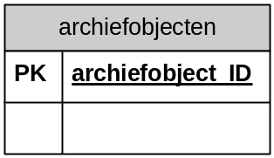

Met een archiefobject wordt bedoeld: één enkele foto, film, prentkaart die in het archief van het RHCe zit. Dit archiefobject wordt uniek gedefinieerd door zijn archiefobject_ID. Een archiefobject heeft nog andere attributen zoals, naam beschrijver, datum beschrijver, etc. Deze zijn nu echter niet van belang.

Om nu in de toekomst nieuwe dimensies (manieren om archiefobjecten te beschrijven) toe te voegen, is de onderstaande datastructuur geconstrueerd. Om de structuur wat duidelijker te maken wordt bij elke datastructuur een instantie als voorbeeld gegeven.

Dimensies

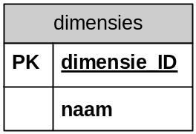

De dimensie met naam en uniek geïdentificeerd met zijn dimensie_ID.
voorbeeld: [1, “locaties”]

Termtypes

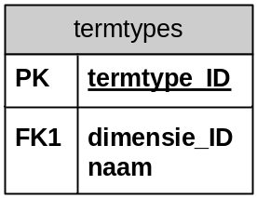

Een termtype heeft een naam en behoort tot een dimensie en wordt uniek geïdentificeerd door zijn termtype_ID
voorbeelden: [2, 1, “werelddeel”] en [3, 1, “land”]

Termen

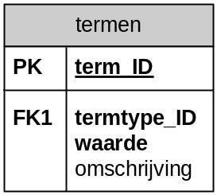

Een term is wordt geïdentificeerd door zijn term_ID en heeft een termtype, een waarde en een omschrijving.
voorbeeld: [3, 2, “Europa”, “”], [4, 3, “Nederland”, “”]

Synoniemen

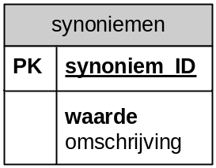

Dit zijn synoniemtermen, termen die niet gebruikt worden om te archiefobjecten te ontsluiten, maar wel informatie bevatten die voor een term van belangkan zijn.

Synoniemen voor termen

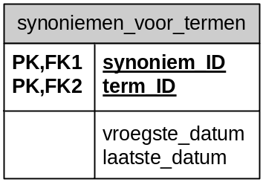

Hier wordt bijgehouden welke synoniemen aan welke termen zijn gekoppeld, eventueel met een tijdsaanduiding erbij.

Relatietypes

Hier wordt beschreven welke relaties er in het model gelegd kunnen worden. Elke relatie heeft een brontype, een doeltype, een naam en een mogelijke relatieomschrijving.
voorbeeld: [6, “landlokatie”, 3, 2, “geeft aan in welk werelddeel een land ligt”]

Coördinaten

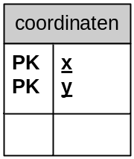

Hier wordt bijgehouden welke coördinaten er allemaal in het systeem zitten.

Termen op coördinaten

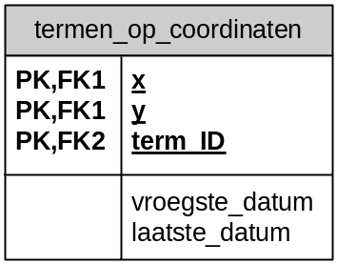

Hier wordt bijgehouden de koppelingen tussen termen en coördinaten.

Relaties

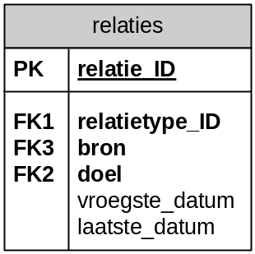

Deze datastructuur geeft aan welke relaties er liggen tussen de termen in het model, elke relatie moet eerst gedefinieerd zijn in de datastructuur relatietypes.
voorbeeld: [6, 4, 3, -, -] {deze instantie zegt dat Nederland in Europa ligt}

Voorkomens in archiefobjecten

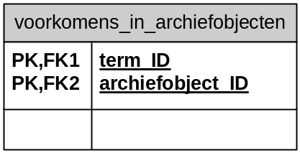

Deze datastructuur bevat welke termen er aan welke archiefobjecten gekoppeld zijn.
Term en Dimensie overzicht

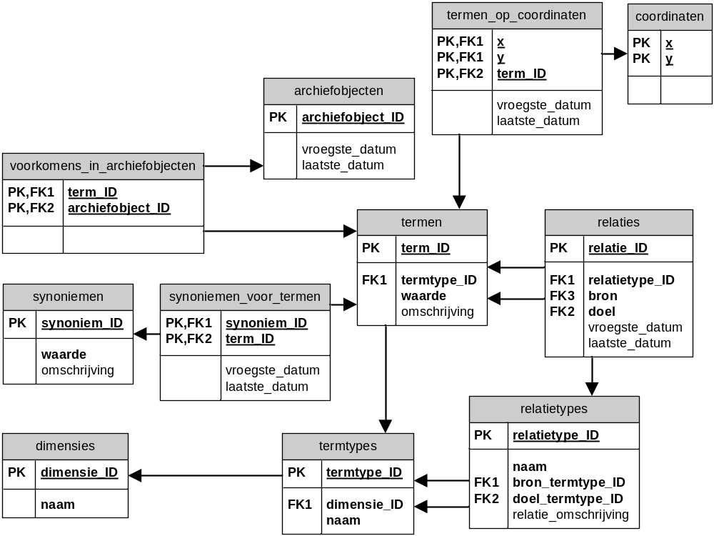

In dit diagram is te zien welke relaties er in het model zitten.

Uitbreidingsmogelijkheden

Voor de uitbreidingsmogelijkheden van het model naar andere bronnen binnen het RHCe, zoals de Burgerlijke Stand, de Doop-, Trouw- en Begrafenisboeken (DTB’s), gezinskaarten of woningkaarten, dan kan het model uitgebreid worden met onderstaande eigenschappen.

De DTB’s (tot 1811) en de Burgerlijke Stand (vanaf 1811) houden bij

Doop-, Trouw- en Begrafenis en Burgerlijke stand
Een object binnen de Doop-, Trouw en Begrafenisboeken ziet er als volgt uit:
- Doop:
  - Dopeling <persoonsnaam>¹
  - Vader <persoonsnaam>¹
  - Moeder <persoonsnaam>¹
  - Getuige <persoonsnaam>*
  - Plaats <plaatsnaam>
  - Datum <datum>
  - Opmerkingen <tekst>
- Trouwerij
  - Bruidegom <persoonsnaam>
  - Bruid <persoonsnaam>
  - Plaats <plaatsnaam>
  - Datum ondertrouw <datum>
  - Datum trouwen <datum>
  - Opmerkingen <tekst>
- Begrafenis
  - Overledene <persoonsnaam>
  - Plaats <plaatsnaam>
  - Datum begraven <datum>

Een archiefobject (zoals een DTB-akte) kan dus termen (zoals personen en plaatsen) bevatten, maar deze termen hebben dan ook een bepaalde functie in dat betreffende archiefobject. Willen we dit ook modelleren, dan is dit heel eenvoudig om aan voorkomens_in_archiefobjecten extra attributen te hangen zoals: functie en datum. Deze geven weer welke informatie de termen geven aan dat archiefobject.
[archiefobject_id, term_id, functie, datum] als datastructuur bij voorkomens_in_archiefobjecten kan dan worden gebruikt met het volgende voorbeeld: [123, 456 , vader, 18-01-1901], 123 → een DTB-akte, 456 → “Peter Janssen” (term van het type persoon)

